สีน้ำ

⬆➢↓➔▪↑▪ ➢○ ↑
สีเป็นสื่อวัสดุชนิดหนึ่ง มีพลังต่อการสร้างสรรค์และการรับรู้ สีถ้ามองโดยทั่วไปตามลักษณะการใช้งาน แบ่งได้ง่าย ๆ เป็น 2 ประเภท คือ
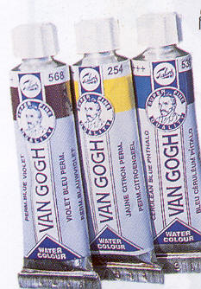
- สีสำหรับมืออาชีพ (For artist)
- สีที่มือสมัครเล่นใช้ (For student)
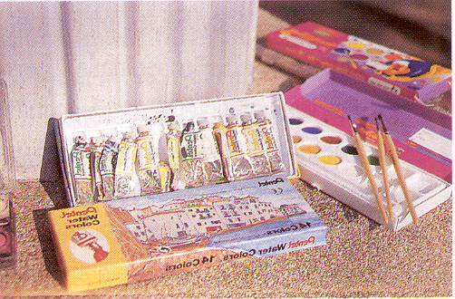

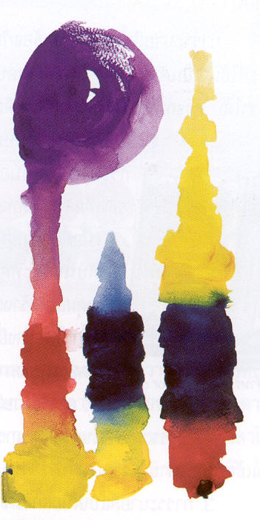
↑➔      
เหลือง (lemon yellow)
แดง (Alizarin Crimson)
น้ำเงิน (Prussian Blue)

เมื่อนำแม่สีมาผสมกันจึงจะเกิดเป็นสีที่ 2
คือ ม่วง / เขียว / ส้ม / และเมื่อนำสีขั้นที่ 2
ผสมกับแม่สีทีละคู่จะได้เป็นสีขั้นที่ 3

○→○○➢➔ (Potency Factor of Pigments)
- กลุ่มสีเข้ม (Heavyweight Color)
- กลุ่มสีกลาง (Middleweight Color)
- กลุ่มสีอ่อน (Lightweight Color)
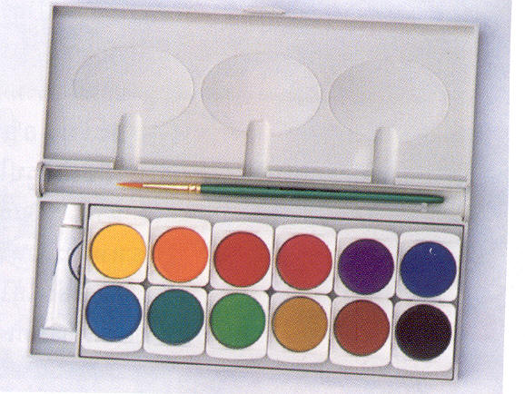
สีกับน้ำ

○▪○⬆○⬆
โดยรวม ๆ แล้ว มีอยู่ 4 ลักษณะ คือ
- การระบายสีแบบเปียกบนกระดาษเปียก (Wet into wet)
- การระบายสีแบบแห้งบนกระดาษเปียก (Dry on wet)
- การระบายแบบเปียกบนกระดาษแห้ง (Wet into dry)
- การระบายสีแห้งบนกระดาษแห้ง (Dry on dry)

การระบายสีกับน้ำ
จาก 4 ลักษณะนี้ เมื่อนำมาสร้างภาพไม่ใช่ว่าจะแยกเป็นเรื่อง ๆ ได้เลย มีความจำเป็นอยู่เองที่จะต้องนำมาผสมผสานกันใน แผ่นภาพ เพียงแต่ว่าในส่วนไหนต้องการระบายวิธีใดเท่านั้นเอง

➢↑➢○○


สื่อวัสดุ หมายถึง สิ่งที่นำมาใช้ระบายสี ซึ่งได้แก่ สี น้ำ กระดาษ สามารถสิ้นเปลืองหมดไป ตรงข้ามกับอุปกรณ์ ซึ่งไม่สิ้นเปลือง มีความคงทนถาวรตาม คุณสมบัติของอุปกรณ์นั้น ๆ

มีคุณสมบัติทั่วไป คือ
- สามารถผสมกับสีอื่นเกิดเป็นสีใหม่ได้
- สามารถเปล่งกำลังส่องสว่างให้รู้สึกเด่นใกล้ไกลได้
- สามารถเปลี่ยนกำลังส่องสว่างได้
○▪→
เพื่อรองรับกระดาษเวลาระบายสี มีขนาด 18” x 24“
◻ (Palette) ใช้สำหรับการผสมสี
○→⬆ (Water color paper) โดยทั่วไปจะมีความหนาเรียกเป็นปอนด์ เช่น 100 ปอนด์ 400 ปอนด์ หรือเป็นแกรม เช่น 185 แกรม 300 แกรม กระดาษวาดเขียนโดยปกติจะมีลักษณะหยาบด้านหนึ่งและเรียบด้านหนึ่ง ด้านหยาบใช้ระบายสี
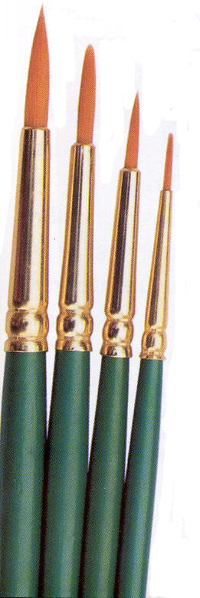
➔○ (Brush) พู่กันระบายสีน้ำมีลักษณะต่าง ๆ กัน เช่น
พู่กันกลม ใช้สำหรับระบายทั่ว ๆ ไป
พู่กันแบน ใช้สำหรับระบายสิ่งก่อสร้าง
พู่กันฟิลเบอร์ต ใช้สำหรับสำหรับระบายทั่วไป
พู่กันเล็กยาว ใช้สำหรับเน้นและตัดเส้น

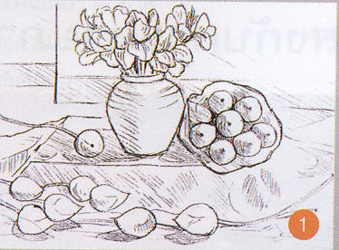
⬆○▪⬆
- กำหนดตำแหน่งองค์ประกอบของภาพ จุดเด่น สมดุล ระยะให้เหมาะสม
- ระบายตามเทคนิคทั้ง 4 ขั้นตอน
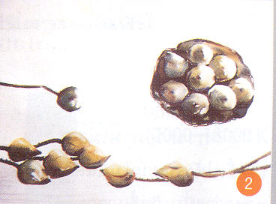
- อย่าลืมทิศทางของแสงและเงา และรูปทรง ของวัตถุ
- ฉากหลังต้องไม่เด่นกว่าวัตถุข้างหน้า
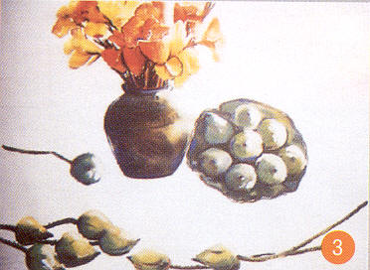
- ระบายสี แต่งแต้มรายละเอียดในขั้นตอนสุดท้าย เน้นความชัดเจนของสีและน้ำหนักให้สมบูรณ์

ที่มาของข้อมูล
Advanced Thailand Geographic ฉบับที่ 53



 
